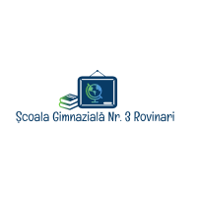

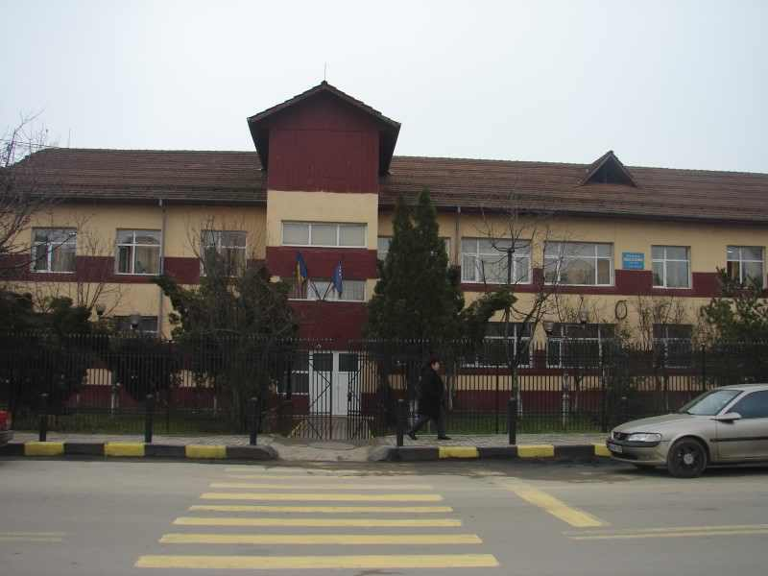
Şcoala Generală Nr.3 Rovinari s-a înfiinţat la 1 septembrie 1988 ca urmare a extinderii exploatărilor miniere în bazinul carbonifer Rovinari, având ca spaţiu de folosinţă un local situat în oraşul Rovinari, cu 7 săli de clasă şi un local al fostei şcoli Roşia Jiu situată pe raza comunei Fărcăşeşti, cu 6 săli de clasă, distanţa dintre cele două localuri fiind de aproximativ 700 metri.
Procesul de învăţământ s-a desfăşurat cu un efectiv de 871 elevi, în 3 schimburi până în anul 1997.
Începând cu anul şcolar 1998-1999, Şcoala Generală Nr.3 Rovinari şi-a mutat sediul în partea de est a oraşului, în str. Muncii, nr.1 unde îşi desfăşoară şi în prezent activitatea, într-un singur un corp de clădire cu 10 săli de clasă, o bibliotecă cu un număr de peste 7000 volume, 1 laborator de informatică, un cabinet de asistenţă psihopedagogică, un cabinet învăţământ de sprijin.
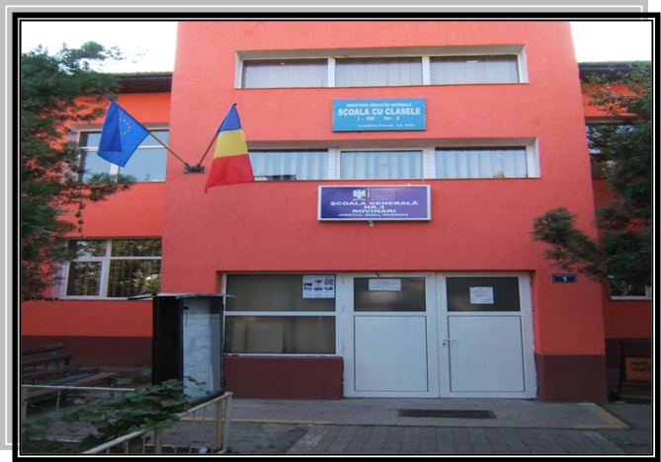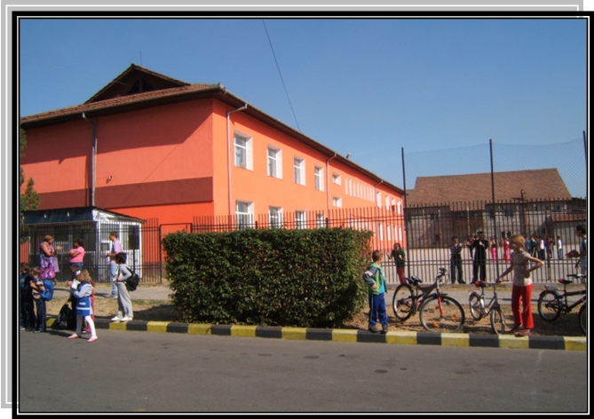

Şcoala noastră este câştigătoare a Competiţiei Naţionale Şcoala Europeană, ediţia 2012.
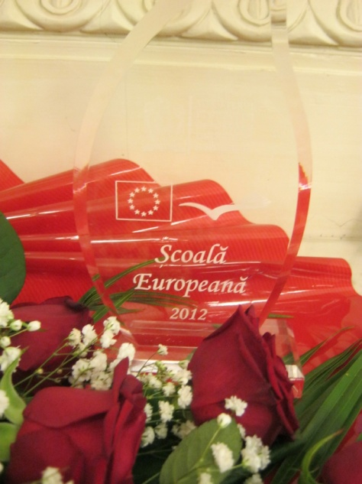

Proiecte europene:

- Comenius Multilateral School Partnership
European Students: Agents of Sustainable Development
EN.AGENTS, 2011-2013
WEBSITE-UL PARTENERIATULUI: http://enagents.com/index.html
FACEBOOK: EUROPEAN STUDENTS: AGENTS OF ENVIRONMENT

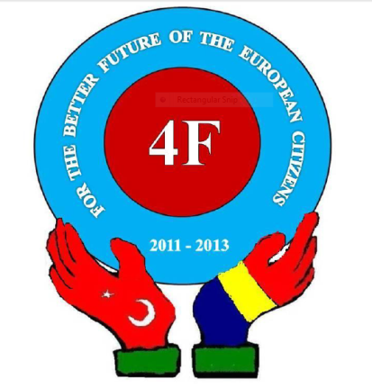
- Comenius Bilateral School Partnership
For the Better Future of the European Citizens
4F, 2011-2013
FACEBOOK: TURKEY-ROMANIA PROJECT TEAM
- Comenius Regio Partnership Healthy Style Education, 2011-2013
- Comenius Regio Partnership Methods of Preventing Students Failure, MOPSEF, 2012-2014

- http://www.primariarovinari.ro/2013/11/reuniune-de-proiect-in-cadrul-comenius-regio-partnership-methods-of-preventing-students-failure-mopsef-2012-2014-tr-ro/

- https://www.facebook.com/groups/221446811333001/

- http://lauranna.edu.glogster.com/comenius-regio-2013

Rezultate deosebite:
- medalia de bronz la olimpiada de matematică – faza naţională în 2013, obţinută de către eleva ROŞCA RUXANDRA
- premiul II la Olimpiada “Lectura - abilitatile de viata” - 2014

- premiul special la Olimpiada de lingvistică +, - Poezie - 2014

- menţiune la Olimpiada de matematică - faza judeţeană - 2014;

- menţiune la Olimpiada de fizică - faza judeţeană – 2014;

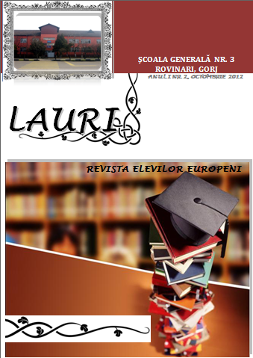
Revista şcolii LAURI – REVISTA ELEVILOR EUROPENI:
- oglindă a activităţilor ambiţioase ale elevilor şi cadrelor didactice
- modalitate de diseminare a parteneriatelor şi proiectelor aflate în derulare în Şcoala Gimnazială Nr. 3 Rovinari.

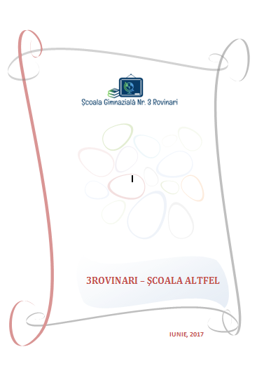
Revista 3Rovinari – Şcoala Altfel este revista – magazin (caleidoscop) a şcolii noastre, oglindind activităţile din perioada programului Şcoala Altfel; primele două numere ale revistei reflectă activităţile din cadrul Programul educaţional Școala Altfel - Să știi mai multe, să fii mai bun! de la nivelul învăţământului primar şi gimnazial din anul şcolar 2016-2017; ne dorim vizibilitate şi diseminare prin cunoaşterea şi popularizarea la nivel naţional a activităţilor şi proiectelor şcolii noastre.

